ORIENTAÇÕES GERAIS PARA SOLICITAÇÃO DE MATRÍCULA COMO ALUNO ESPECIAL – SEMESTRE 2022.1

O Programa Associado de Pós-graduação em Fonoaudiologia (PPgFon/UFPB-UFRN-UNCISAL) receberá solicitações de matrícula para alunos especiais entre os dias 08 e 09 de março de 2022. A matrícula como aluno especial no PPgFon segue o disposto na Resolução n° 03/2017 do PPGFON, disponível nos sites do programa na aba “DOCUMENTOS”. Não serão aceitas inscrições que não atendam as condições previstas na referida resolução.
O quadro de oferta de disciplinas para alunos especiais no semestre 2022.1 está no Anexo 1.

O aluno especial SEM VÍNCULO ativo em outros programas de pós-graduação na instituição em que está fazendo a matrícula deverá solicitar a inscrição enviando para o e-mail da secretaria da instituição que deseja se matricular (indicado no final da página) os seguintes documentos:
1. Requerimento de inscrição como aluno especial, disponível nos sites do programa na aba “DOCUMENTOS ou FORMULÁRIOS”, em PDF;
2. Diploma (frente e verso) ou certidão de conclusão de curso de graduação, em PDF;
O candidato concluinte que não possuir diploma ou documento equivalente de conclusão de curso de nível superior no momento da solicitação de inscrição deverá apresentar declaração emitida pela instituição de ensino superior à que está vinculado, com assinatura da Coordenação responsável e em papel timbrado atestando a data prevista para conclusão do curso.
3. Histórico escolar do curso de graduação, em PDF;
4. Cédula de identidade, CPF e título de eleitor com cópia do comprovante de quitação eleitoral atualizada, em PDF;
Para os candidatos que solicitarem inscrição na UFRN não será exigido o título de eleitor.
5. Para os candidatos do sexo masculino, certificado de regularidade em relação ao serviço militar;
Para os candidatos que solicitarem inscrição na UFRN não será exigido o certificado de regularidade em relação ao serviço militar.

O aluno especial COM VÍNCULO ativo em outros programas de pós-graduação na UFRN ou UFPB deve realizar a solicitação via SIGAA.

Site na UFPB  http://www.ufpb.br/pos/ppgfon  E-mail: ppgfon@ccs.ufpb.br | Site na UFRN  http://www.posgraduacao.ufrn.br/fonoaudiologia  E-mail: secppgfon@ccs.ufrn.br | Site na UNCISAL  https://ppgfon.uncisal.edu.br/  E-mail: ppgfon@uncisal.edu.br

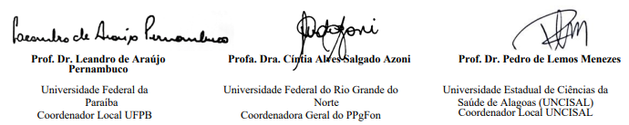

ANEXO I

GRADE HORÁRIOS – 2022.1
